Réglages d’un Michelson en lame d’air

- Réglage de la compensatrice
  - Éclairer le système compensatrice/séparatrice en incidence normale (vérifier que la réflexion revient sur le laser (loi de Snell-Descartes)
  - Aligner les points si 2 points présents
- Réglage grossier parallélisme des miroirs
  - Éclairer l’entrée du Michelson avec un laser en incidence normale et centrer le laser sur le miroir en opposition.
  - Aligner les 2 points les plus brillants avec les vis de réglages de l’inclinaison des miroirs.
- Réglage fin parallélisme miroirs
  - Se mettre en source étendue (lampe à vapeur de sodium par exemple) avec un verre dépoli pour diminuer l’éclairement.
  - Vérifier l’écart de longueur entre les 2 bras : Doit être inférieure à la longueur de cohérence de la source.

Réglages d’un Michelson sans laser (https://www.youtube.com/watch?v=c_spuI_Yb_M)
Tout ça peut se faire directement à l’oeil mais pas possible de montrer au jury (voir pdf du livre réussir les Tps aux concours).

I. Réglage parallélisme séparatrice/compensatrice
1. Mise en place du montage avec projection.
Projeter l’image du diaphragme à l’infini.

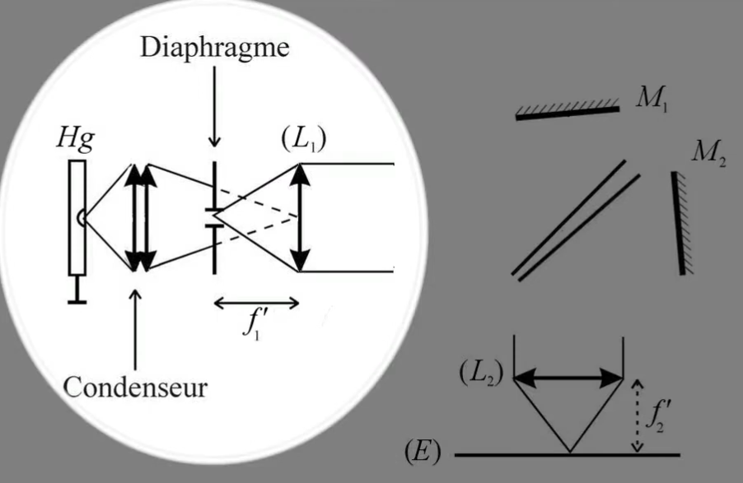
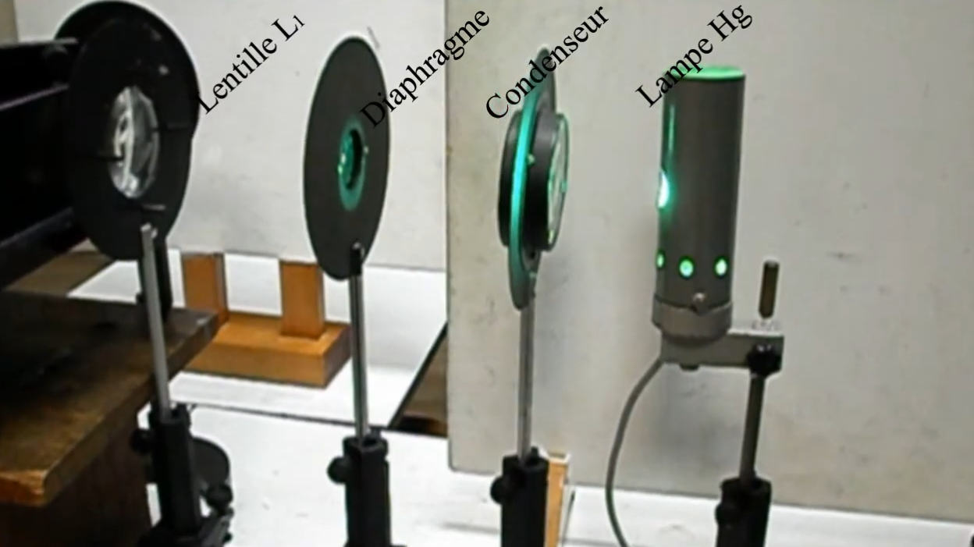
Faire l’image de l’ampoule sur la lentille en enlevant le diaphragme

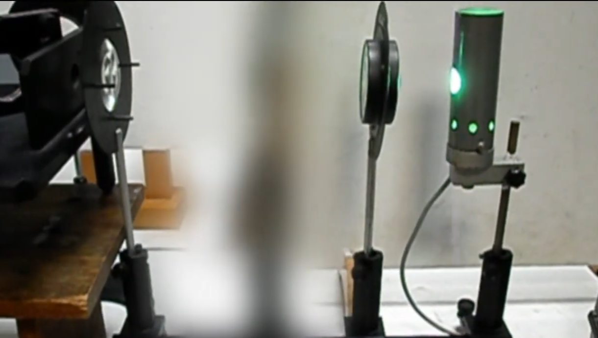
Faire l’image de l’ampoule sur la lentille en enlevant le diaphragme

Remettre le diaphragme entre la lentille L1 et le condenseur. La focale de L1 doit être de l’ordre de 10 cm pour limiter l’encombrement.

Placer le diaphragme dans le plan focal objet de la lentille L1 par auto-collimation. On peut utiliser directement le miroir de l’interféromètre en s’assurant qu’il est bien éclairé. Obtenir une image nette du diaphragme sur le diaphragme. Images multiples en raison des réflexions sur les différentes éléments (séparatrice, verre anticalorique)

Visualiser l’image à l’infini du diaphragme.Prendre une focale de l’ordre de 20 cm pour la lentille L2. Placer L2 le plus près possible de la sortie de l’interféromètre. Former les images du diaphragme nettes sur l’écran en déplaçant l’écran. Regarder le bords pour ajuster la netteté.
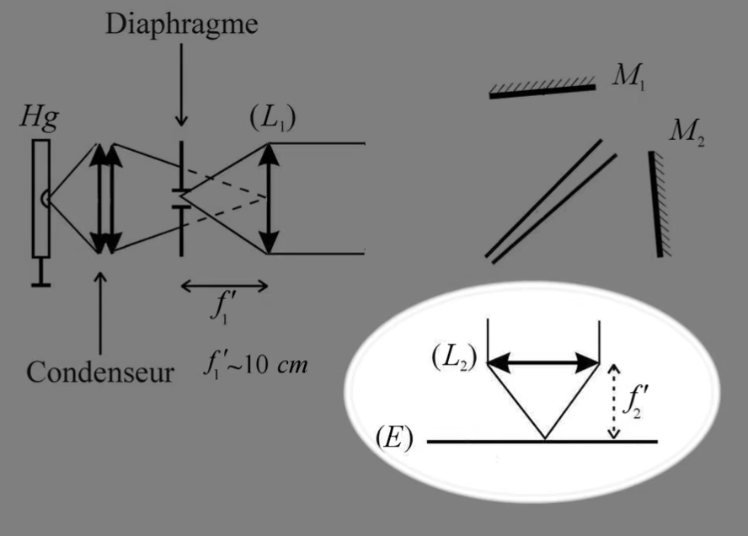
2. Réglage parallélisme
Cacher le miroir en face de la source. Le nombre de tâches visibles sur l’écran diminue. Régler l’orientation séparatrice compensatrice pour superposer toutes les tâches.
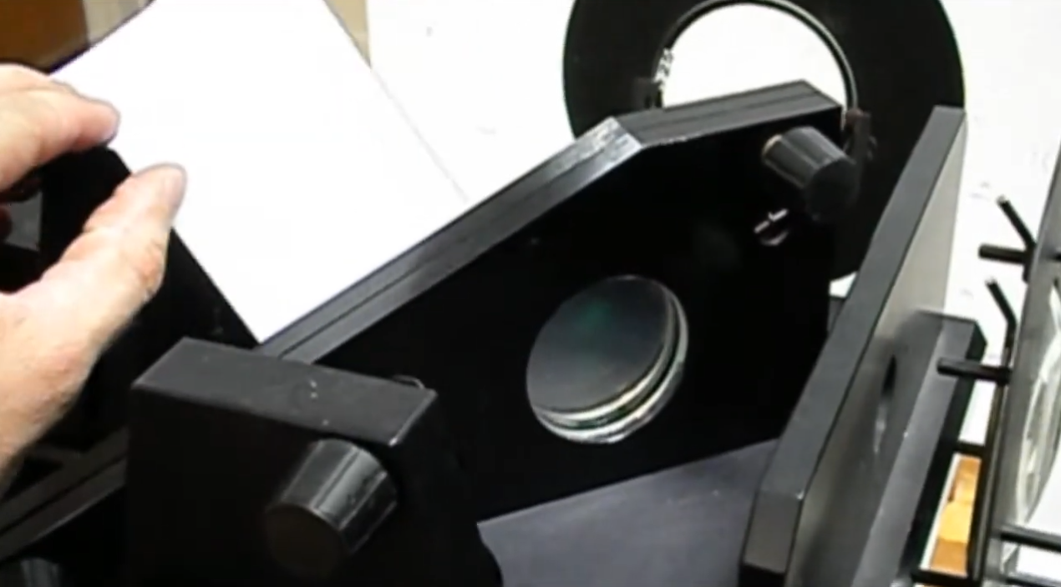

II. Réglage miroirs M1/M2
Libérer le miroir en face de la source et observer 2 images du diaphragme. Régler l’orientation des miroirs pour aligner les 2 tâches. Réglages grossier dans un premier temps. On obtient un réglage à la minute d’arc (résolution angulaire de l’oeil). On est en coin d’air.

III. Visualisation des franges du coin d’air

1. Obtenir la conjugaison des miroirs M1 et M2 et de l’écran en utilisant la lentille L2.
Ouvrir complètement le diaphragme.
Montage 2f’ / 2f’ : La distance objet – écran doit être au moins de 4f’ (condition pour obtenir un grandissement de -1). Voir relation de conjugaison et définition du grandissement.

Prendre une focale de l’ordre de 20 cm pour la lentille L2.

Mettre un morceau de papier couvrant une partie du miroir pour chercher la netteté sur l’écran.

Si pas d’observation des franges rectilignes :
- Angle alpha entre les miroirs encore trop grand (interfranges trop petit)
- Distance e entre les 2 miroirs plus grande que la longueur de cohérence temporelle de la source.
Commencer par charioter le miroir mobile dans un sens puis dans l’autre. Si on observe des franges il faut cherche à avoir le contraste maximum.

IV. Passage en lame d’air

Il faut rendre les miroirs parallèles. Modifier l’orientation des miroirs pour que l’interfange augmente (i ~ 1/ alpha , l’interfrange est inversement proportionnel à alpha l’angle entre les miroirs). Si on observe des franges courbées cela signifie qu’il faut charioter pour réduire l’écart de longueur entre les 2 bras. Il faut faire rentrer les anneaux vers le centre de courbure.

V. Observation des anneaux

Retirer L1 et le diaphragme.
Former l’image de la lampe à travers le condenseur sur le miroir en M2.
Choisir f3’ de l’ordre de 1 m
Puis placer l’écran dans le plan focal image. Si les franges d’égale inclinaison n’apparaissent pas il est possible que l’on se trouve au contact optique. Charioter légèrement le miroir M2.

